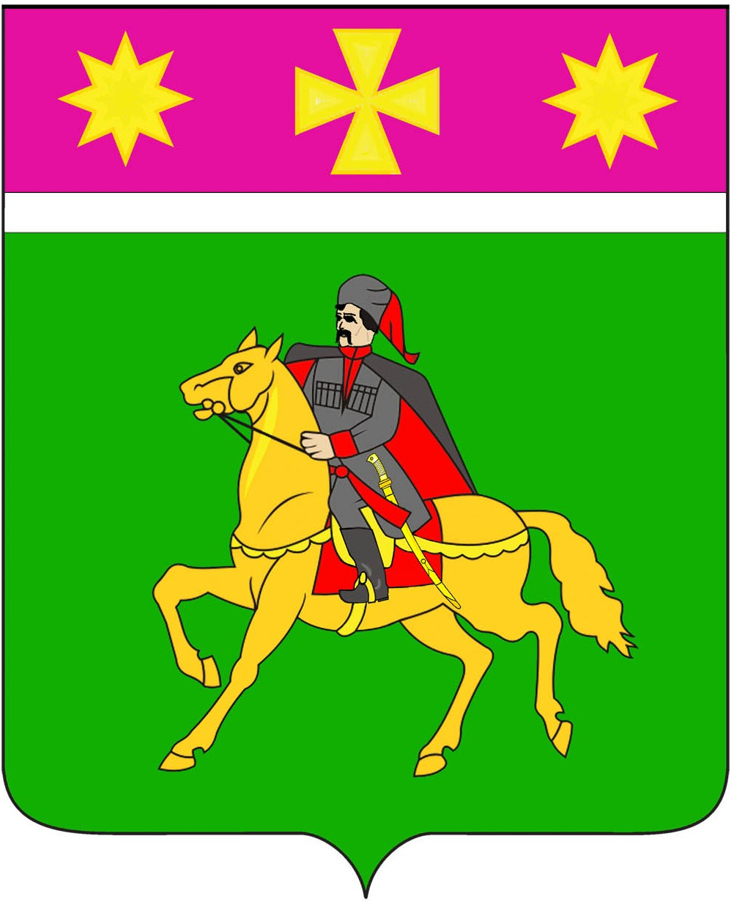
СОВЕТ
Полтавского сельского поселения
Красноармейского района

РЕШЕНИЕ

_26.02.2020_ № 10/3

станица Полтавская

О порядке принятия Советом Полтавского сельского поселения
Красноармейского района решения о применении мер
ответственности к депутату, выборному должностному лицу местного
самоуправления, представившим недостоверные или неполные
сведения о своих доходах, расходах, об имуществе и обязательствах
имущественного характера, а также сведения о доходах, расходах,
об имуществе и обязательствах имущественного характера своих супруги (супруга) и несовершеннолетних детей, если искажение этих
сведений является несущественным

В целях реализации положений Закона Краснодарского края от 11 ноября 2019 года № 4147-КЗ «О внесении изменений в Закон Краснодарского края «О местном самоуправлении в Краснодарском крае» и в Закон Краснодарского края «О порядке представления гражданами, претендующими на замещение муниципальных должностей, и лицами, замещающими муниципальные должности, сведений о своих доходах, расходах, об имуществе и обязательствах имущественного характера, а также о доходах, расходах, об имуществе и обязательствах имущественного характера своих супруг (супругов) и несовершеннолетних детей», Совет Полтавского сельского поселения Красноармейского района РЕШИЛ:
1. Утвердить Порядок принятия Советом Полтавского сельского поселения Красноармейского района решения о применении мер ответственности к депутату, выборному должностному лицу местного самоуправления, представившим недостоверные или неполные сведения о своих доходах, расходах, об имуществе и обязательствах имущественного характера, а также сведения о доходах, расходах, об имуществе и обязательствах имущественного характера своих супруги (супруга) и несовершеннолетних детей, если искажение этих сведений является несущественным (прилагается).
2. Контроль за выполнением настоящего решения возложить на комиссию по законности, охране прав и свобод граждан и вопросам общественных объединений Совета Полтавского сельского поселения Красноармейского района (Суфрадзе).
3. Решение вступает в силу со дня его обнародования.

Председатель
Совета Полтавского сельского поселения
Красноармейского района Н. Б. Минаева

Глава
Полтавского сельского поселения
Красноармейского района В. А. Побожий

ПРИЛОЖЕНИЕ

УТВЕРЖДЁН
решением Совета
Полтавского сельского поселения
Красноармейского района
от 26.02.2020 №_10/3

ПОРЯДОК
принятия Советом Полтавского сельского поселения
Красноармейского района решения о применении мер ответственности
к депутату, выборному должностному лицу местного самоуправления,
представившим недостоверные или неполные сведения о своих
доходах, расходах, об имуществе и обязательствах имущественного
характера, а также сведения о доходах, расходах, об имуществе и
обязательствах имущественного характера своих супруги (супруга) и
несовершеннолетних детей, если искажение этих сведений
является несущественным

1. Настоящий порядок принятия Советом Полтавского сельского поселения Красноармейского района решения о применении мер ответственности к депутату, выборному должностному лицу местного самоуправления, представившим недостоверные или неполные сведения о своих доходах, расходах, об имуществе и обязательствах имущественного характера, а также сведения о доходах, расходах, об имуществе и обязательствах имущественного характера своих супруги (супруга) и несовершеннолетних детей, если искажение этих сведений является несущественным (далее – Порядок) определяет правила принятия Советом Полтавского сельского поселения (далее – Совет) решения о применении мер ответственности к депутату, выборному должностному лицу местного самоуправления в муниципальном образовании Красноармейский район (далее – должностные лица), представившим недостоверные или неполные сведения о своих доходах, расходах, об имуществе и обязательствах имущественного характера, а также сведения о доходах, расходах, об имуществе и обязательствах имущественного характера своих супруги (супруга) и несовершеннолетних детей, если искажение этих сведений является несущественным, при поступлении в Совет заявления главы администрации (губернатора) Краснодарского края, предусмотренного частью 7.3 статьи 40 Федерального закона от 6 октября 2003 года № 131-ФЗ «Об общих принципах организации местного самоуправления в Российской Федерации», о досрочном прекращении полномочий должностного лица или применении в отношении должностного лица иной меры ответственности.
2. К депутату Совета Полтавского сельского поселения Красноармейского района , представившему недостоверные или неполные сведения о своих доходах, расходах, об имуществе и обязательствах имущественного характера, а также сведения о доходах, расходах, об имуществе и обязательствах имущественного характера своих супруги (супруга) и несовершеннолетних детей, если искажение этих сведений является несущественным, могут быть применены следующие меры ответственности:
1) предупреждение;
2) освобождение депутата, от должности в представительном органе муниципального образования, с лишением права занимать должности в представительном органе муниципального образования до прекращения срока его полномочий;
3) освобождение от осуществления полномочий на постоянной основе с лишением права осуществлять полномочия на постоянной основе до прекращения срока его полномочий;
4) запрет занимать должности в представительном органе муниципального образования до прекращения срока его полномочий;
5) запрет исполнять полномочия на постоянной основе до прекращения срока его полномочий.
3. К главе Полтавского сельского поселения Красноармейского района, представившему недостоверные или неполные сведения о своих доходах, расходах, об имуществе и обязательствах имущественного характера, а также сведения о доходах, расходах, об имуществе и обязательствах имущественного характера своих супруги (супруга) и несовершеннолетних детей, если искажение этих сведений является несущественным, может быть применена мера ответственности в виде предупреждения.
4. Вопрос о применении к должностным лицам, указанным в пунктах 2 и 3 настоящего положения мер ответственности, рассматривается Советом на его ближайшем заседании.
5. Вопрос о применении к должностным лицам, указанным в пунктах 2 и 3 настоящего положения мер ответственности, до рассмотрения его Советом по существу, должен быть предварительно рассмотрен на постоянной комиссии по законности, охране прав и свобод граждан и вопросам общественных объединений Совета Полтавского сельского поселения Красноармейского района (далее – постоянная комиссия), с обязательным приглашением на заседание постоянной комиссии лица, в отношении которого рассматривается вопрос о применении мер ответственности.
6. По результатам рассмотрения заявления главы администрации (губернатора) Краснодарского края комиссия составляет заключение о применении к должностному лицу, указанному в пунктах 2 и 3 настоящего Порядка мер ответственности с учётом степени общественной опасности совершённого проступка.

7. Решение о применении к должностным лицам, указанным в пунктах 2 и 3 настоящего Порядка, мер ответственности принимается не позднее чем через 30 дней со дня поступления в Совет заявления главы администрации (губернатора) Краснодарского края о применении к должностному лицу местного самоуправления мер ответственности, предусмотренных пунктом 2 настоящего Порядка, не считая периода временной нетрудоспособности лица, замещающего муниципальную должность, а также пребывания его в отпуске.

8. При поступлении в Совет заявления главы администрации (губернатора) Краснодарского края, предусмотренного частью 7.3 статьи 40 Федерального закона от 6 октября 2003 года № 131-ФЗ «Об общих принципах организации местного самоуправления в Российской Федерации» (далее – заявление) председатель Совета либо лицо, исполняющее его обязанности, в 10-дневный срок:
письменно уведомляет о содержании поступившего заявления должностное лицо, в отношении которого поступило заявление, а также о дате, времени и месте рассмотрения поступившего заявления;
предлагает должностному лицу, в отношении которого поступило заявление, дать письменные пояснения по существу указанных в заявлении нарушений.
9. Неявка должностного лица, в отношении которого поступило заявление, своевременно извещённого о месте и времени заседания Совета, не препятствует рассмотрению заявления.
10. В ходе рассмотрения вопроса на сессии Совета по поступившему заявлению председатель Совета, либо лицо, исполняющее его обязанности:
оглашает поступившее заявление;
объявляет о наличии кворума для решения вопроса о применении меры ответственности согласно пункту 15 настоящего Порядка;
оглашает письменные пояснения должностного лица, в отношении которого поступило заявление, и предлагает ему выступить по рассматриваемому вопросу;
оглашает заключение постоянной комиссии;
предоставляет слово для доклада председателю постоянной комиссии;
предлагает депутатам и иным лицам, присутствующим на сессии0 Совета, высказать мнения относительно рассматриваемого вопроса;
объявляет о начале голосования.
11. Депутат, в отношении которого поступило заявление, не принимает участие в голосовании.
12. При применении к должностному лицу мер ответственности, указанных в пунктах 2 и 3 настоящего Порядка, учитываются отягчающие и смягчающие обстоятельства совершения соответствующего нарушения требований законодательства о противодействии коррупции и степень общественной опасности.
13. В качестве отягчающих обстоятельств могут рассматриваться:
а) представление недостоверных и противоречивых объяснений;
б) одновременное нарушение двух и более требований законодательства о противодействии коррупции;
в) нарушение требований законодательства о противодействии коррупции в рамках предыдущих декларационных кампаний.
14. В качестве смягчающих обстоятельств могут рассматриваться:
а) совершение нарушения требований законодательства о противодействии коррупции впервые;
б) безукоризненное соблюдение в отчётном периоде других запретов и ограничений, исполнение обязанностей, установленных в целях противодействия коррупции;
в) эффективное выполнение особо важных и сложных задач;
г) наличие поощрений (государственные и ведомственные награды, почётные грамоты, благодарности и т.п.);
д) добровольное сообщение о совершенном нарушении требований законодательства о противодействии коррупции до начала проверки.
15. Решение о применении к должностному лицу мер ответственности принимается с учётом заключения постоянной комиссии большинством голосов от установленной численности депутатов Совета и оформляется решением Совета.
16. Заверенная копия решения Совета о применении мер ответственности к должностному лицу, замещающему муниципальную должность в Полтавском сельском поселении Красноармейского района, направляется должностному лицу, в отношении которого принято решение, не позднее десяти дней со дня принятия такого решения.

Начальник
общего отдела администрации
Полтавского сельского поселения
Красноармейского района Л.М.Кузнецова

